基础软件开发技术实践智能软件工程实验报告
代码审查意见挖掘与需求理解

姓名 | 杨夕 | 院系 | 软件学院
学号 | 2023113078 | 任课教师 | 刘佳琨
指导教师 | 刘佳琨 | 实验地点 | 格物213
实验时间 | 7.3
实验得分 |  | 研讨得分
报告得分 |  | 实验总分

一、实验目的

1.理解现代软件开发过程中 Pull Request（PR）与 Code Review 的基本流程
2.熟悉 GitHub 开源软件仓库中代码审查数据的组织形式
3.掌握 Pull Request、Commit、Review、Comment 等对象之间的关系。
4.能够利用 GitHub API 或公开数据集获取代码审查数据
5.能够完成代码、文本及元数据等多源信息的抽取
6.掌握数据集统计分析方法，为后续模型训练提供数据基础

二、实验内容

- 配置好以下环境：
Python3.14：基本环境
requests：调用 GitHub REST API
pandas：数据清洗与表格化存储
matplotlib/seaborn：数据可视化
python-dotenv：安全管理 GitHub Token
tqdm：进度条展示，监控采集进度
- 配置Github Token
- 编写python脚本依次完成以下操作进行数据挖掘
- 选择了vscode，pytorch，langchain，react，spark这五个顶级开源项
目进行数据挖掘，批量获取每个项目的 300 条 PR 基础信息，提取指定字段并结构化存储。
- 对每条 PR 获取所有代码评审记录，提取评审人、结论、时间、评论内
容，并识别 AI 评审者。
- 提取每条 PR 的代码变更详情，包括修改文件、Diff 内容、提交信息
，并识别修改的函数。
（4）提取并统计以下数据：
特征字段 | 计算规则
PR 长度 | 标题+正文的字符总数
修改文件数 | PR变更的文件总数
Reviewer 数量 | 去重后的评审者人数
Comment 数量 | 评审评论的总条数
是否 Merge | PR 合并状态（布尔值）
Label 数量 | PR 附带的标签个数
是否包含 AI Reviewer | 存在 AI 评审账号则为 True
是否存在 AI Generated Code | PR 标题/正文/Commit中命中 AI 关键词则为 True
（5）完成数据分析与可视化

三、实验结果

要求：将实验获得的结果进行描述，基本内容包括：
Python脚本的运行结果如下图：

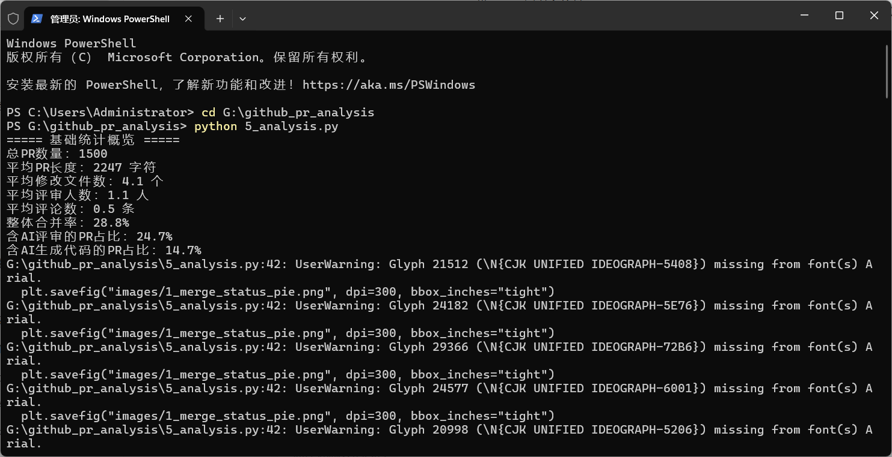
PR数据样例：
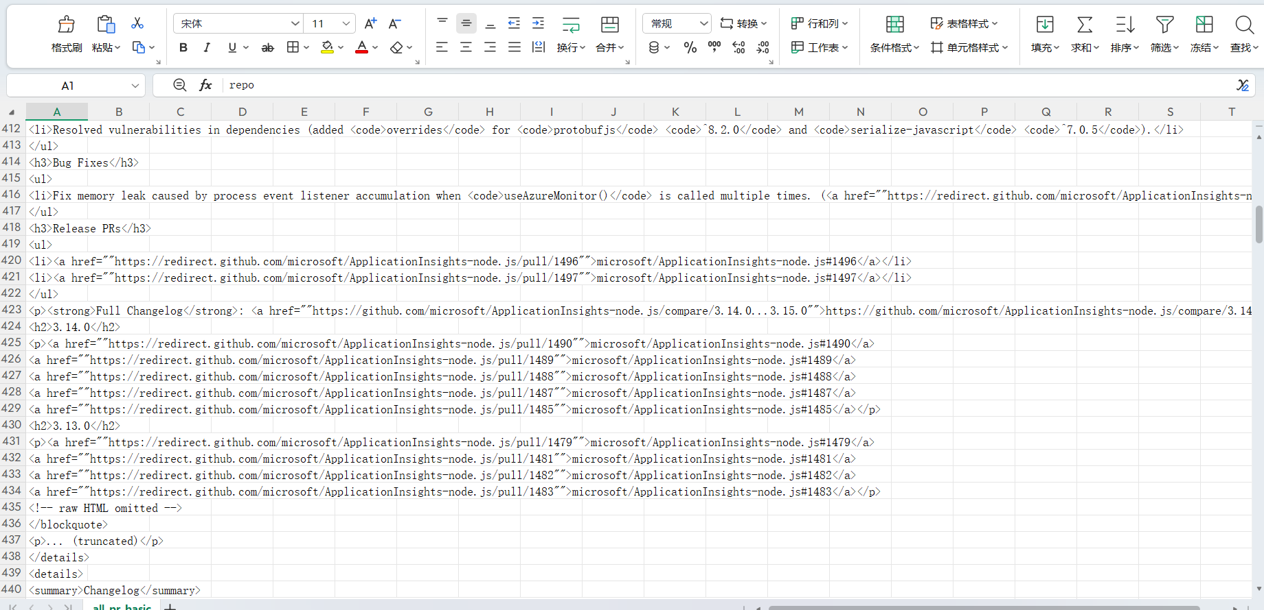
Review Comments样例：
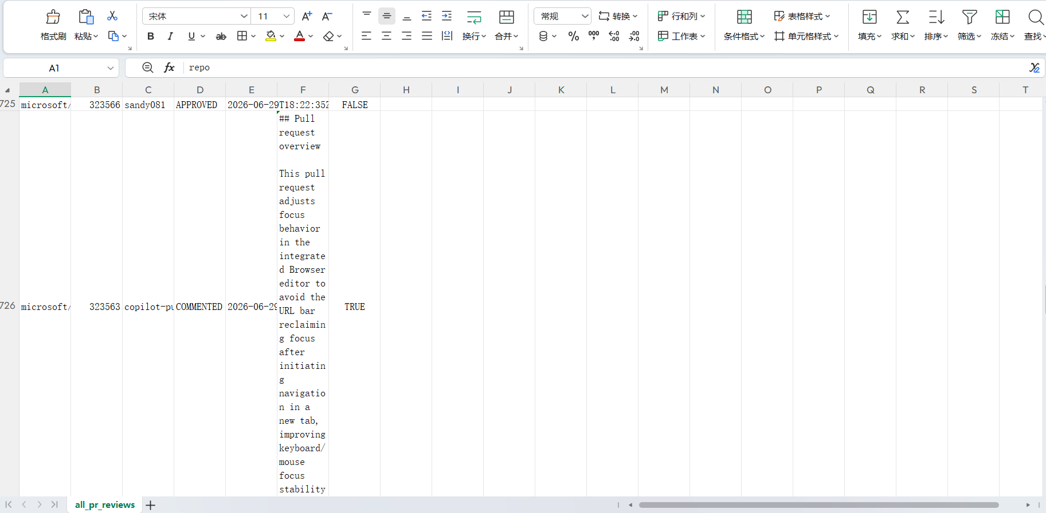
数据预处理后的样例：
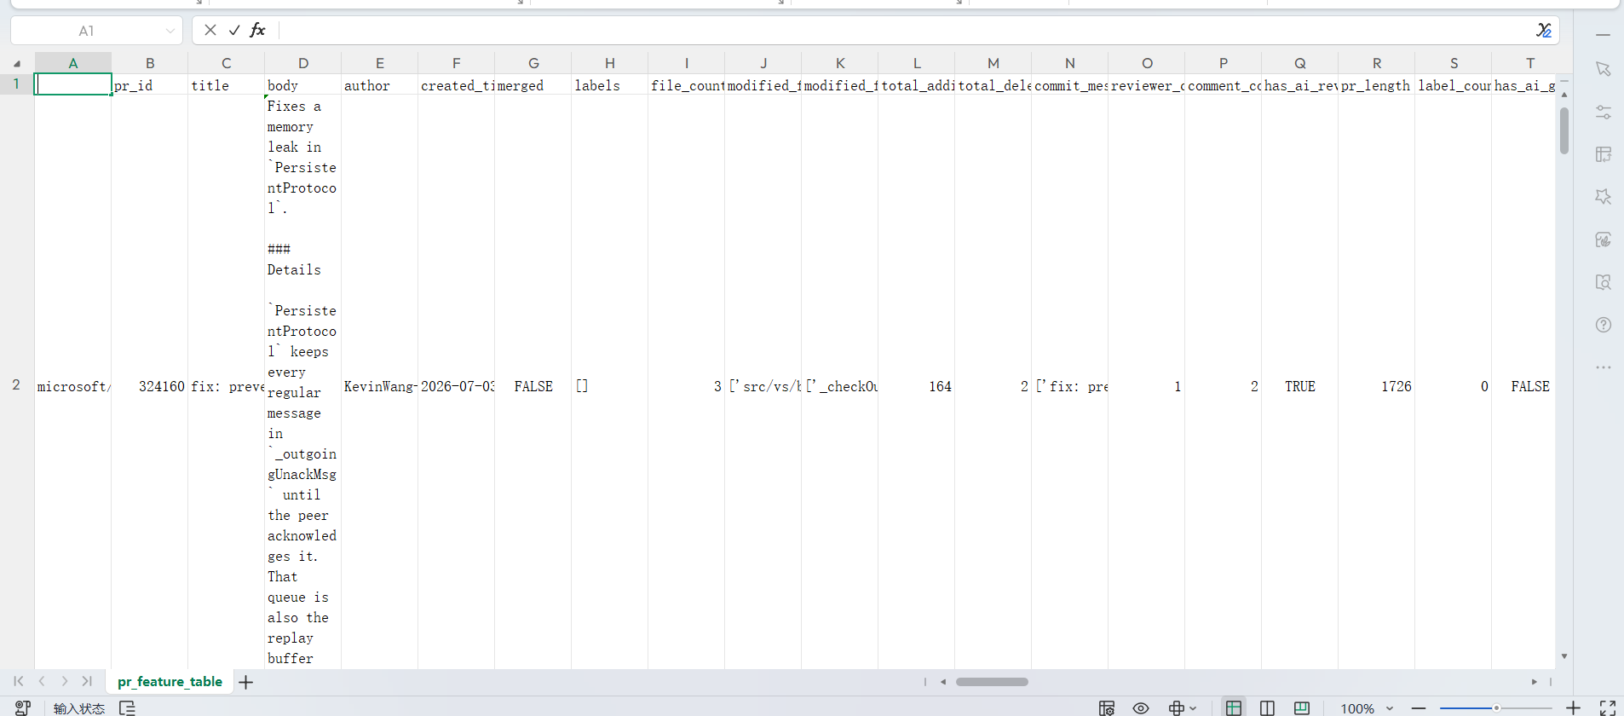
数据统计结果:


1.Merge 与 Non-Merge 数量统计
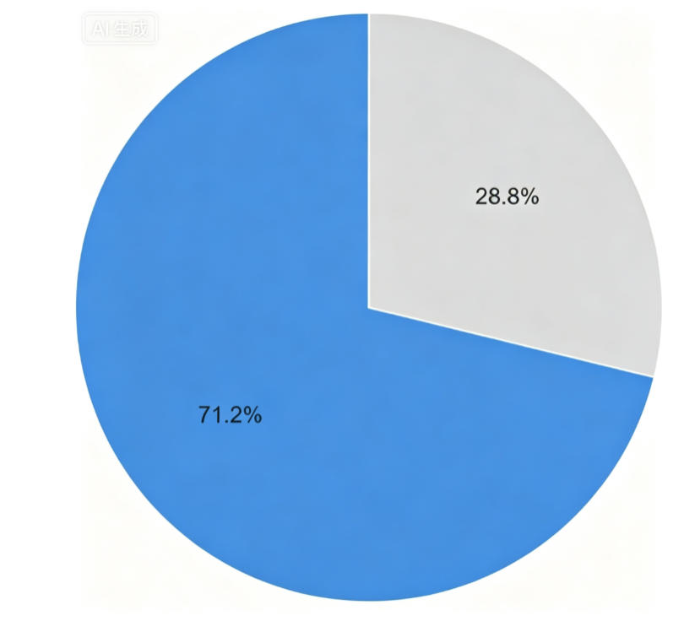

- Review Comment 数量分布:
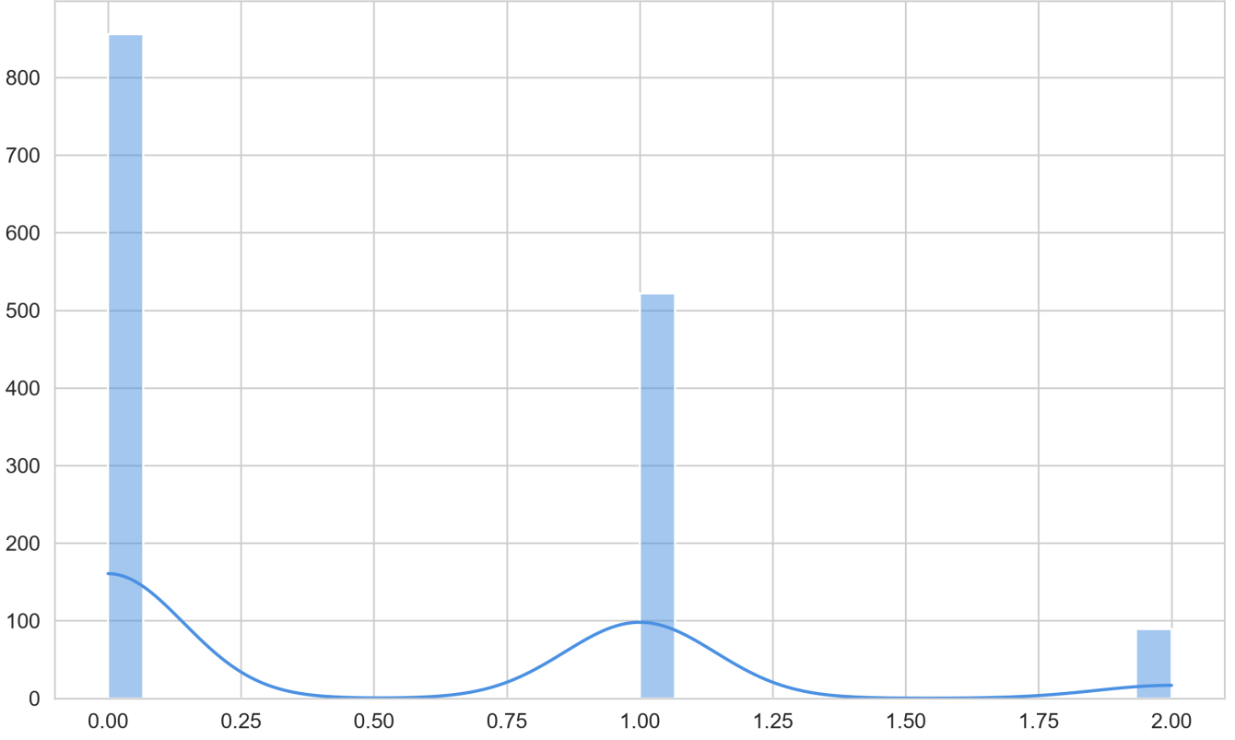
- Label 分布:
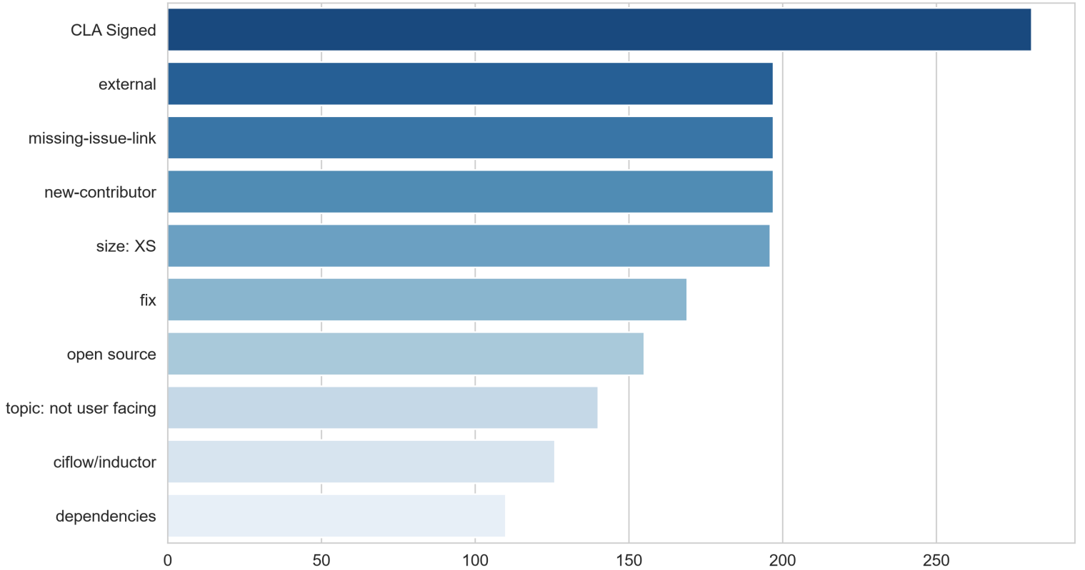
- Reviewer 数量分布:
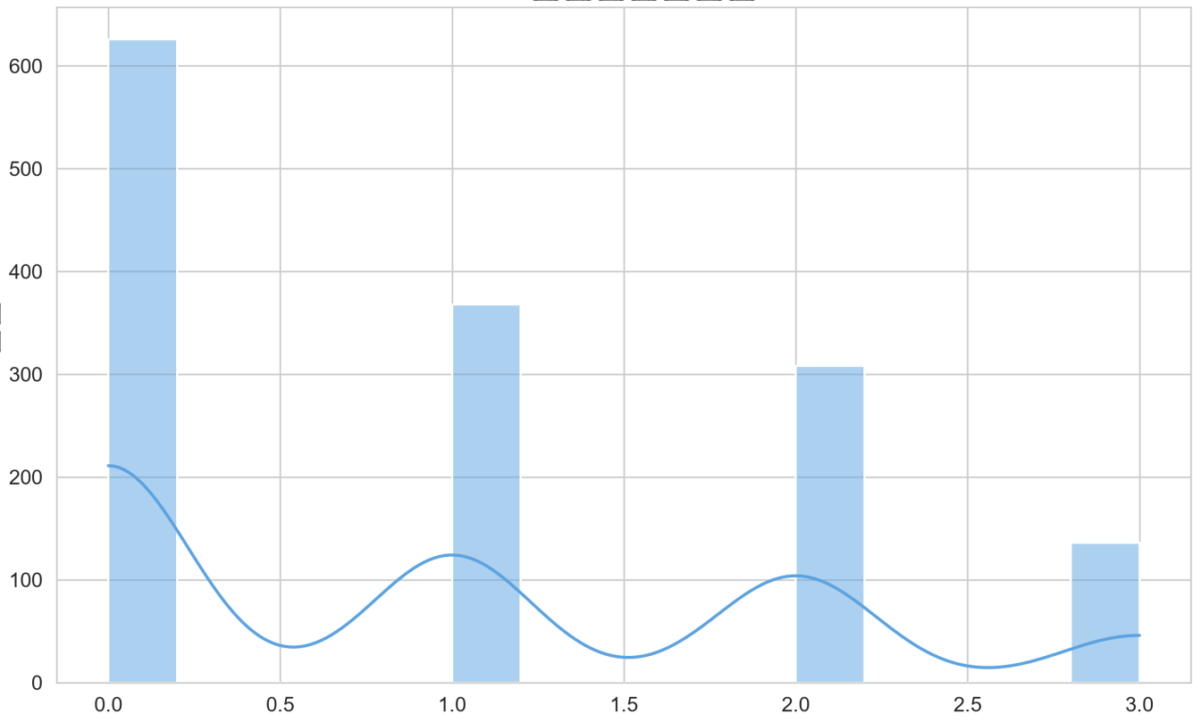
- PR 长度分布:
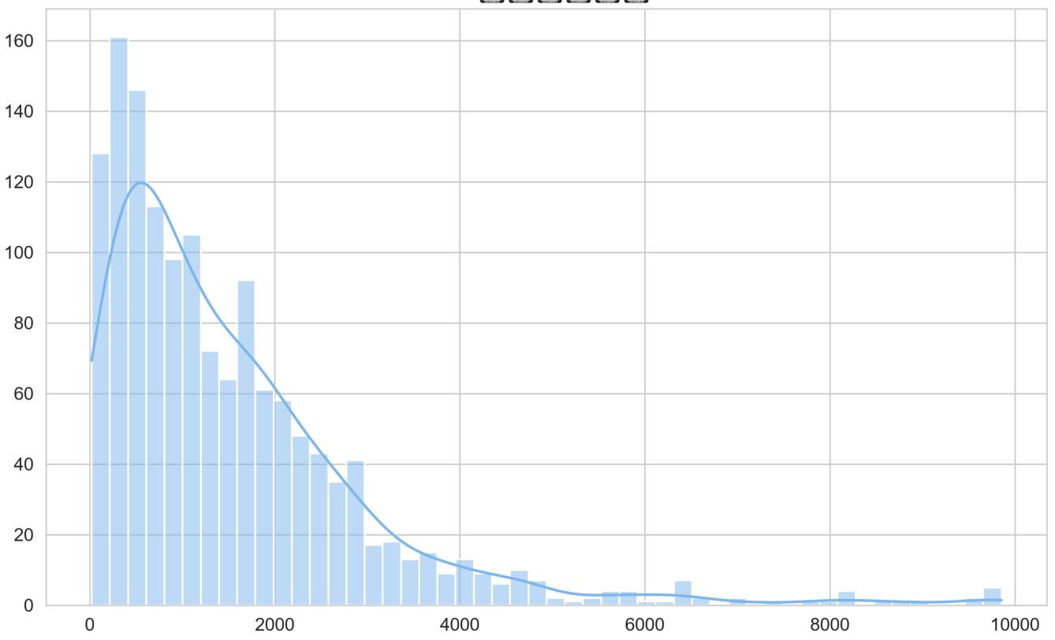
- AI 与 Human PR 数量比较:
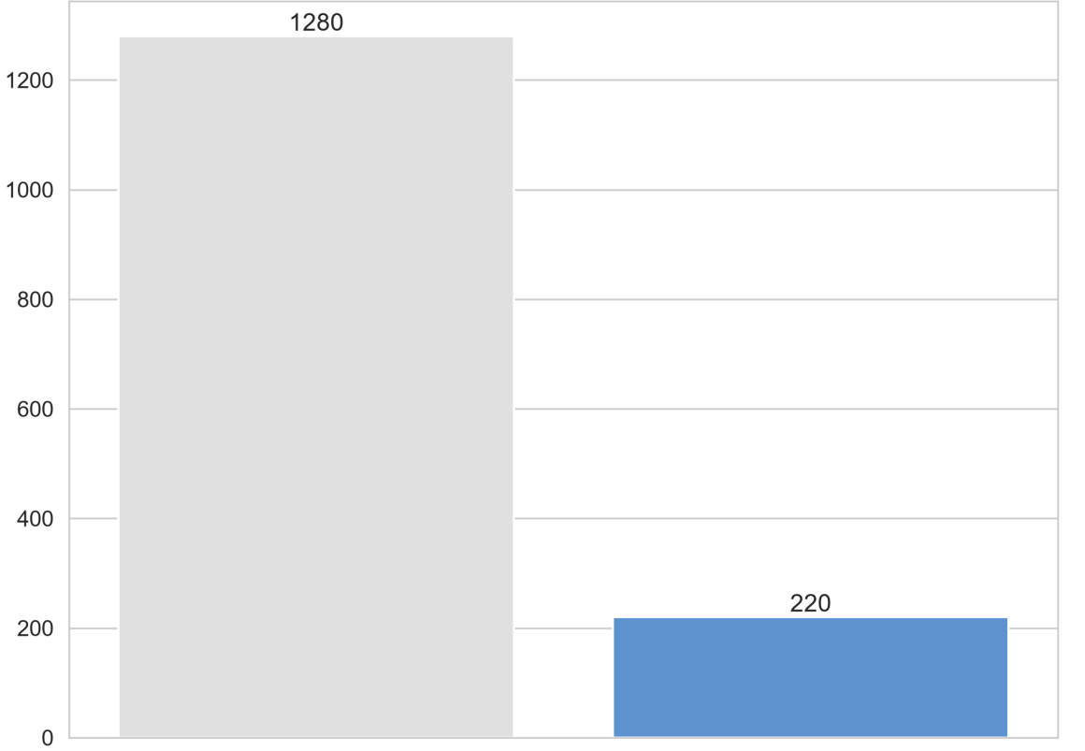

四、实验中遇到的问题总结

要求：主要阐述实验过程中遇到的问题如何解决的。

就是要注意去申请Github Token吧 其他的地方就没什么问题

五、实验体会

编写了5个脚本 感觉数据挖掘好慢 后续可以想想怎么能快速进行数据挖掘

指导教师评语：

日期：

